**新生“学信网”学籍信息自查步骤**

**注册学信网账号：**

1、学生登录中国高等教育学生信息网（学信网）<http://www.chsi.com.cn/xlcx/lscx.jsp>

2、进入“学信档案”界面

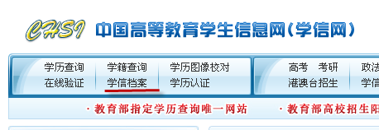

3、初次登录学生首先进行注册

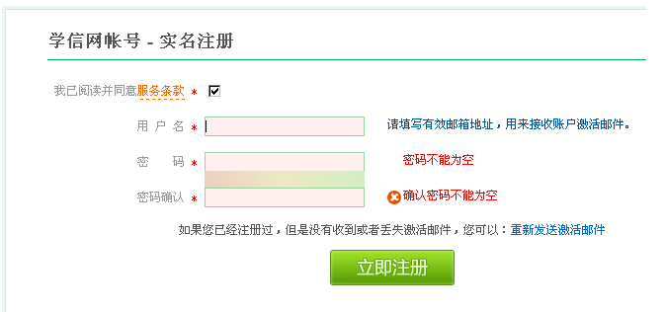

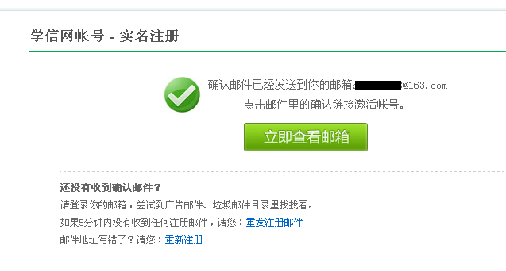

1. 实名注册成功后，查看邮箱
2. 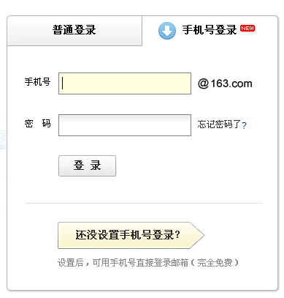
3. 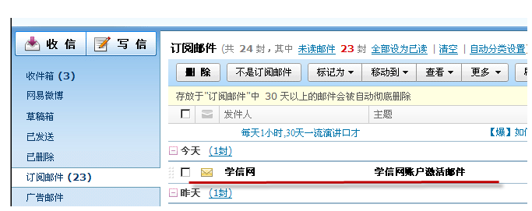
4. 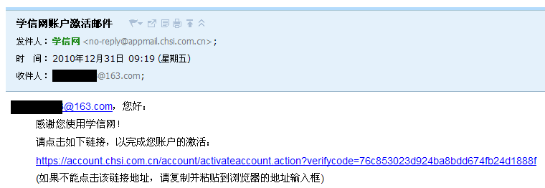
5. 点击链接进入档案注册界面

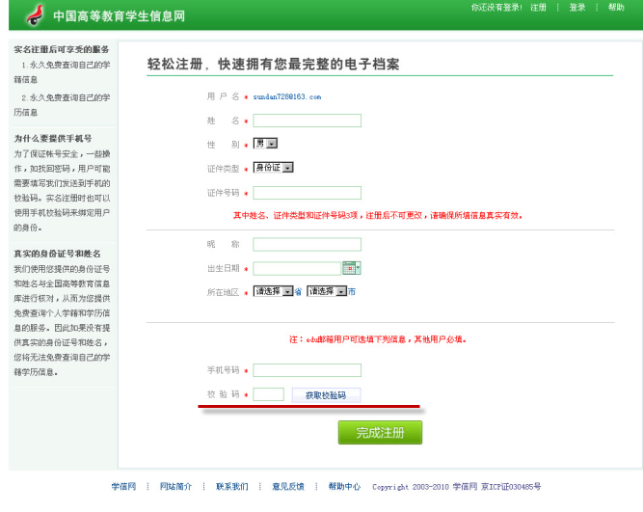

1. 获取手机验证码

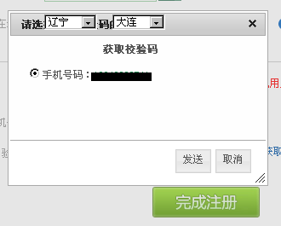



**（二）登录学信档案**

注册成功后，登录查询

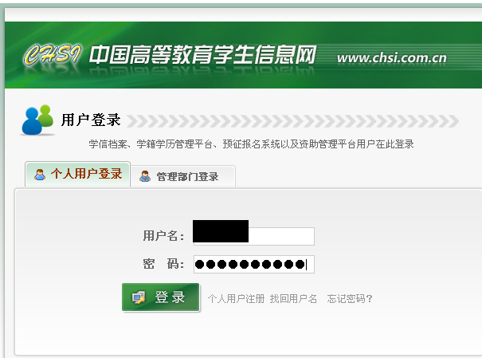

**（三）学籍查询**

**登录学信档案：**

进入“学籍档案”，选择“学籍信息”，显示以下信息，进行学籍查询核对

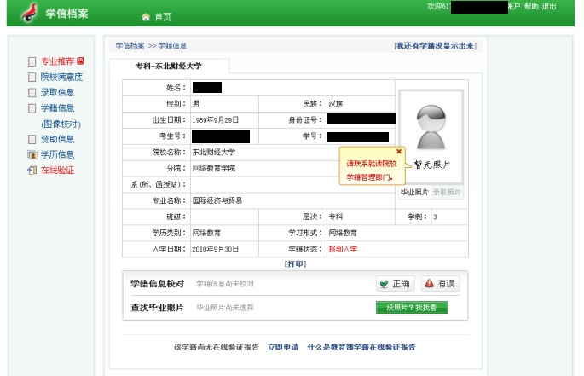

**学信档案使用注意事项**

（一）实名注册：

须实名注册：学信网使用您注册时提供的身份证号码和姓名与全国高等教育信息库进行核对，如果没有提供真实的身份证号和姓名，将无法免费查询自已的学籍学历信息。

(二）忘记用户名、忘记密码

1、登录学信档案后如有疑问，可点击页面右上角“帮助”功能



2、进入帮助中心后，可得到以下帮助

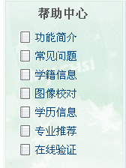

3、在“常见问题”中，提供“找回用户名”“找回密码”服务，可点击链接，完成操作



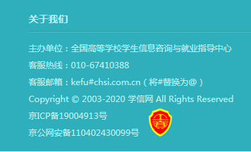

帮助中心_学信网

https://account.chsi.com.cn/account/help/index.jsp?keywords=%E5%AD%A6%E4%BF%A1%E7%BD%91%E8%B4%A6%E5%8F%B7%E5%8F%AF%E4%BB%A5%E5%81%9A%E4%BB%80%E4%B9%88&tdsourcetag=s_pcqq_aiomsg